 | 法務部行政執行署臺北分署新聞稿  發稿日期：111年4月6日  發稿單位：執行科  聯 絡 人：主任行政執行官林岡助  聯絡電話：(02)2521-6555分機168

詐欺犯豪宅拍賣詢問度高 底價探底將掀搶標熱潮

本分署定於111年4月12日星期二下午3時在本分署4樓拍賣室舉辦123聯合拍賣會（變賣部分於下午2時開始），當日將就臺灣臺北地方檢察署為追徵詐欺犯罪所得，囑託本分署變價的新店地區豪宅進行拍賣，此外同日另有18筆土地與多款酒品、手工波蘭陶、手套口罩組、汽車、空氣鐘、三彩玉彌勒佛，及上千件精品首飾等動產進行拍、變賣，歡迎民眾屆時到場投標應買。
本次拍賣會所拍賣的豪宅，係因現年約60多歲，設籍新北市的李姓男子，被查獲假冒任職公司高層的名義，向業務往來的公司索取回扣，遭法院宣判成立詐欺取財罪，並共同沒收其與配偶陳姓女子的犯罪所得新臺幣（下同）4,505萬5,194元，臺灣臺北地方檢察署為追徵該犯罪所得，故扣押陳姓女子名下新店知名社區玉上園的豪宅，並囑託本分署變價。該豪宅位處新店正核心，鄰近捷運七張站及大型購物中心，生活機能極佳。豪宅本身為超高樓層及大坪數的房型，位在第26層，視野遼闊，主建物及陽台、雨遮面積合計179.68平方公尺(約54.35坪），共有部分面積約129.70平方公尺（約39.23坪）(內含2停車位，面積合計約52.84平方公尺《約15.98坪》)，為無人居住的毛胚屋，可依主人喜好進行裝潢，且產權清楚，為拍定後點交的優質物件。本次為第3次拍賣，拍賣底價下殺至3,532萬8,000元，已低於市場行情甚多。因該豪宅為房地產熱門物件，拍賣底價又探底，故公告拍賣後即吸引許多民眾來電洽詢，預期拍賣當日可能出現搶標熱潮。此外，本次不動產另有18筆土地將於現場同步拍賣，有意購買的民眾可至現場或以通訊投標的方式參加競買。
動產部分，本次將有玉泉清酒、公賣局米酒頭、玉泉特級紅露酒、公賣局紅標純米酒、玉尊威士忌等多款酒品，與西元2007年8月出廠的黑灰色福特六和ESCAPE休旅車，及隆銓股份有限公司股份進行拍賣。另前幾次吸引民眾搶購的手工波蘭陶、外出活動好幫手的「超潑保暖觸控手套及可洗口罩組」，與積家空氣鐘、三彩玉彌勒佛等多款擺飾，以及上千件曾於百貨專櫃展售的各式精品首飾亦將在本次會場上進行變賣，歡迎有興趣的民眾到場應買。
本分署提醒有意參與不動產通訊投標者，可親至本分署索取或自本分署網站（www.tpy.moj.gov.tw）之「不動產通訊投標專區」下載投標書、標封等文件，並請注意除填具投標書及檢附保證金外，亦應依規定於標封上載明開標日、時及案號，在開標日前1日以雙掛號寄達臺北長春路郵局第198號信箱，否則會造成投標無效。而到場應買的民眾，則請務必全程佩戴口罩、測量體溫，並配合本分署相關防疫措施，如有發燒、咳嗽等症狀，請儘速就醫，勿參與競標，保護自己也保護他人，共同為防疫努力。
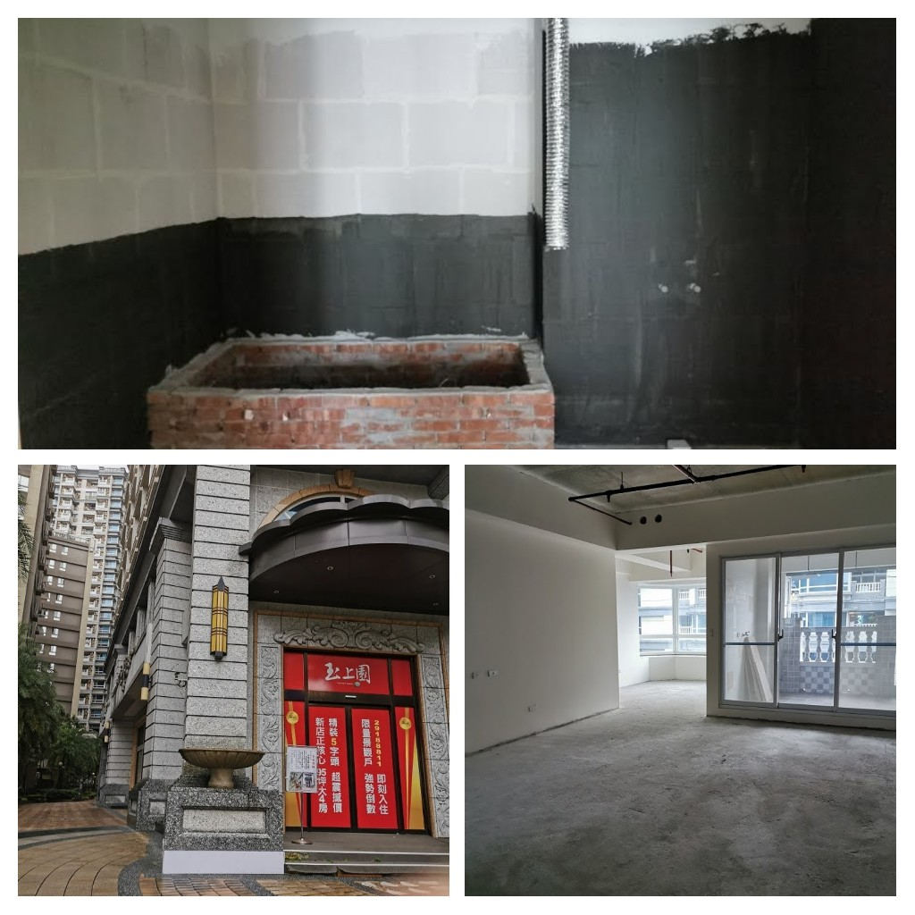
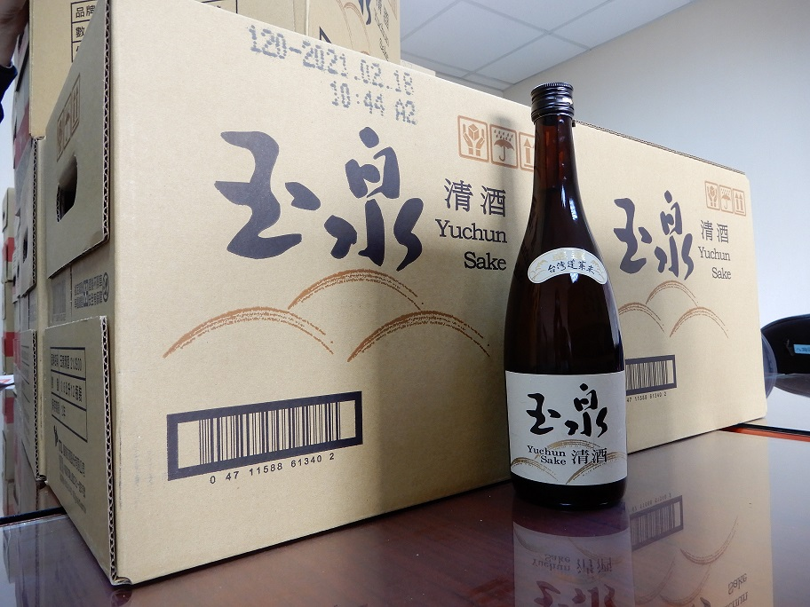
玉上園豪宅
玉泉清酒
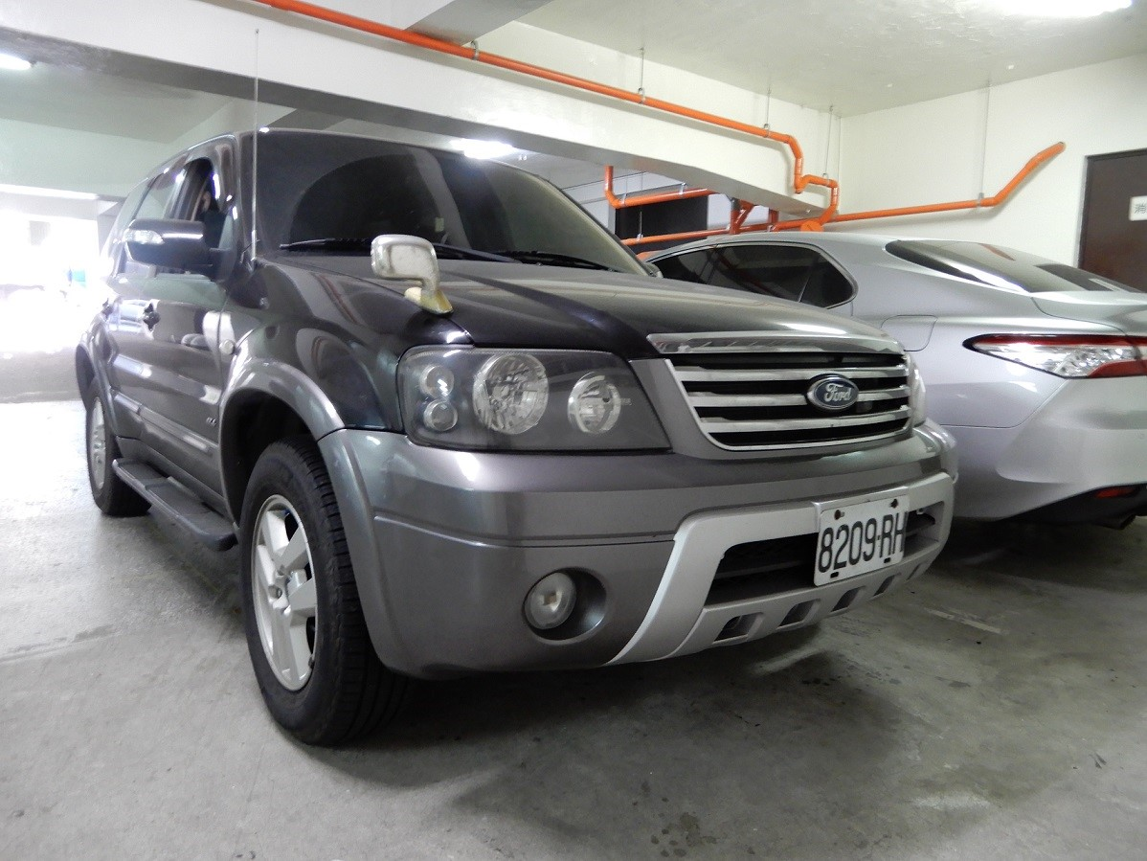
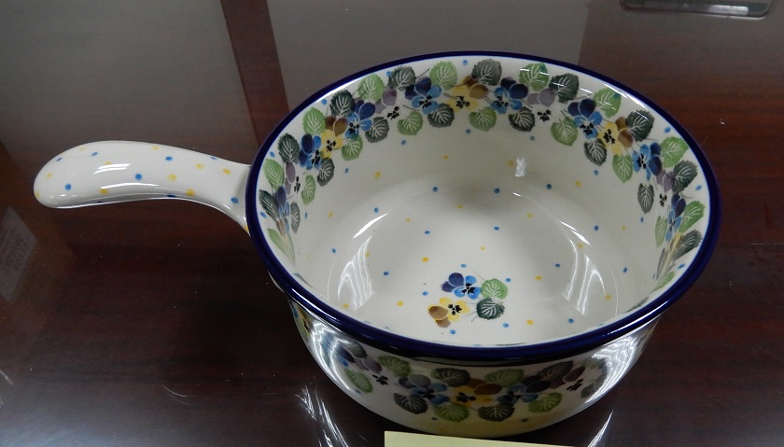
手工波蘭陶
福特六和ESCAPE休旅車
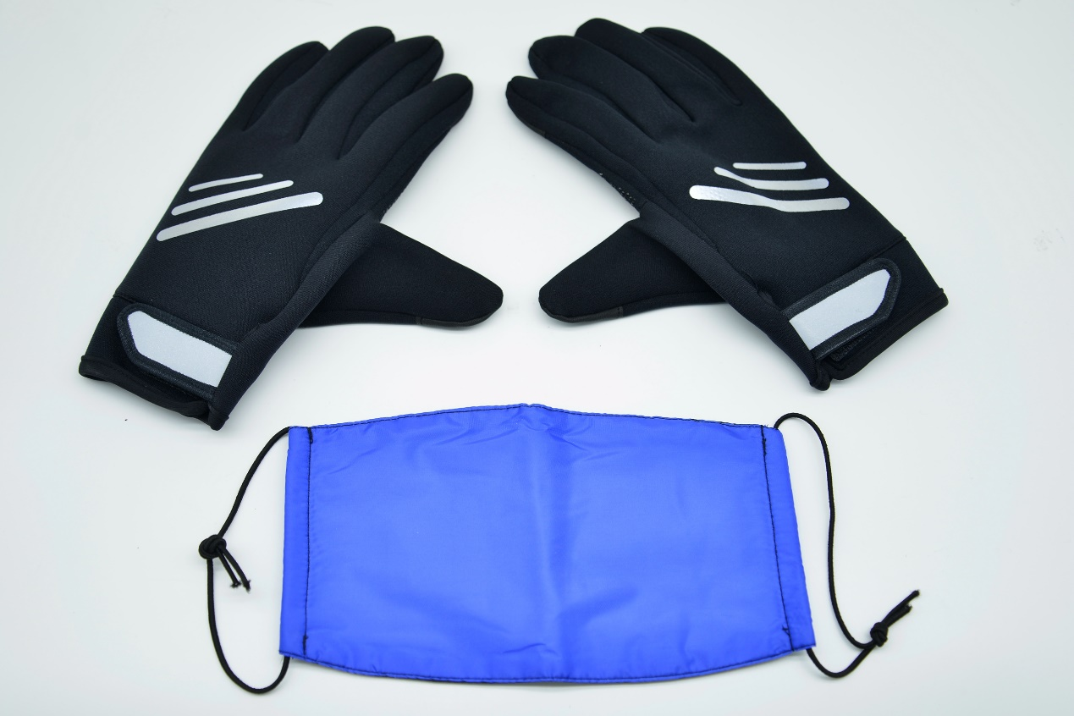
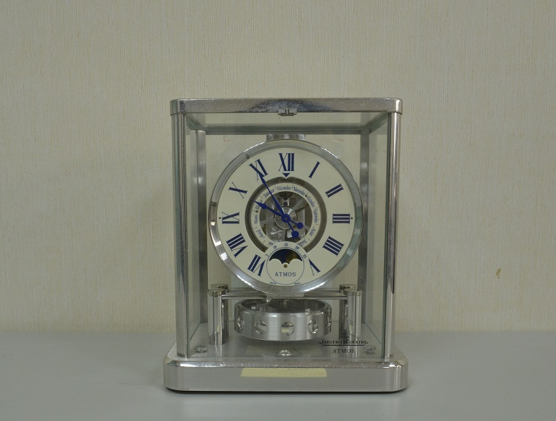
手套口罩組
積家空氣鐘
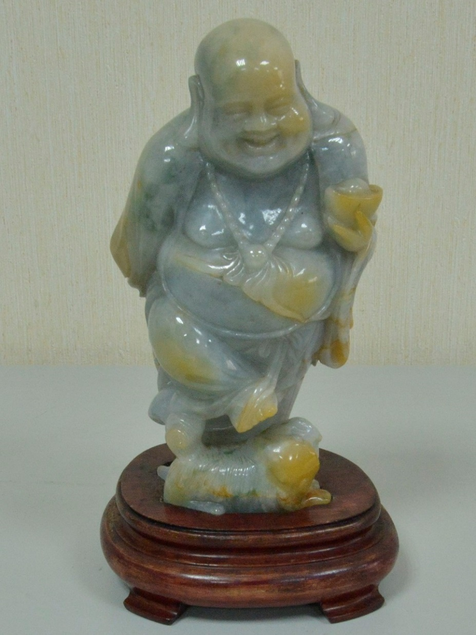
三彩玉彌勒佛

